Федеральное государственное бюджетное образовательное учреждение
высшего образования
«РОССИЙСКАЯ АКАДЕМИЯ НАРОДНОГО ХОЗЯЙСТВА
И ГОСУДАРСТВЕННОЙ СЛУЖБЫ
ПРИ ПРЕЗИДЕНТЕ РОССИЙСКОЙ ФЕДЕРАЦИИ»

НИЖЕГОРОДСКИЙ ИНСТИТУТ УПРАВЛЕНИЯ – филиал РАНХиГС

Факультет управления
Кафедра Информатики и информационных технологий
Специальность: 09.04.03 Прикладная информатика
Корпоративные информационные системы управления

Отчет по практической работе №14

по дисциплине: | Основы геоинформационных систем

АВТОР
Обучающийся 3 курса группы Ик-731
Заочной формы обучения
_____________Соколов Д.А.
(подпись) (фамилия, инициалы)
РУКОВОДИТЕЛЬ
оценка ____________________________________
«_____» __________________ 20____ г.
(дата защиты)
_____________Гордеев А.Б.
(подпись) (фамилия, инициалы)

Нижний Новгород, 2026 г.
Практическая работа 14
Тема
Буферная зона и оверлей.
Цель работы
Создать карту ограничений строительства промышленных объектов на основе функциональных зон, объектов гидрографии, буферных зон и оверлейных операций.
Исходные данные
контуры функциональных зон территории;
объекты гидрографии;
текстовое описание ограничений для различных функциональных зон;
ограничения для водоохранной зоны;
ограничения для зоны отчуждения от селитебной территории;
подготовленный проект ГИС Аксиома с загруженными и предварительно оформленными данными.
Ход выполнения работы
На первом этапе был открыт подготовленный проект в ГИС Аксиома. В панели управления слоями были проверены наличие и порядок отображения исходных данных: функциональных зон, гидрографии и вспомогательных объектов топоосновы. Полигональные слои были размещены ниже линейных и точечных объектов, чтобы не перекрывать важные элементы карты.
Далее были изучены атрибутивные данные функциональных зон. На основе текстового описания ограничений были выделены территории, на которых промышленное строительство допустимо, возможно только при соблюдении дополнительных условий или полностью запрещено.
Для объектов гидрографии были построены водоохранные зоны с помощью инструмента «Буфер». Радиус буфера был задан в соответствии с условием задания. Полученные буферные полигоны были выделены в отдельный слой, так как они используются не только как элементы оформления, но и как участки с особым режимом землепользования.
Для селитебных территорий были построены зоны отчуждения. Эти зоны показывают территории вокруг жилой застройки, в пределах которых размещение промышленных объектов ограничено или недопустимо. Для удобства дальнейшей обработки буферные зоны были сохранены в отдельной таблице.
После создания буферных зон была выполнена оверлейная обработка. С помощью операций наложения полигональных слоев функциональные зоны были обновлены: участки, попадающие в водоохранные зоны и зоны отчуждения, были выделены как территории с особыми условиями использования. В результате исходные контуры были дополнены новыми пространственными признаками.

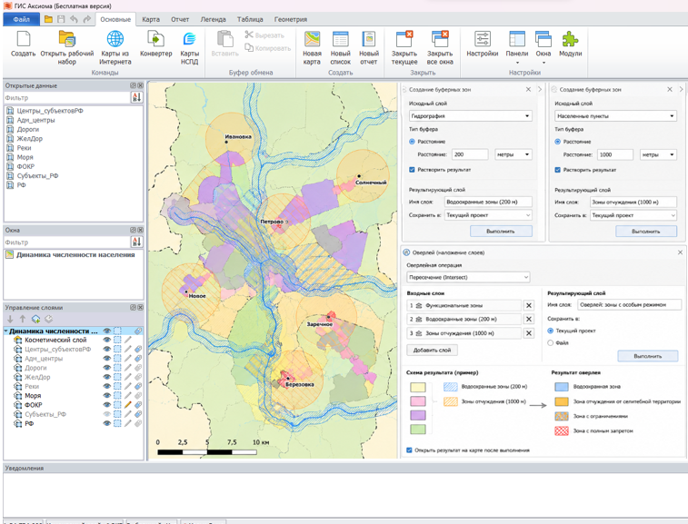Рисунок 1 — Создание буферных зон и выполнение оверлейной обработки функциональных зон

На следующем этапе была создана итоговая карта ограничений промышленного строительства. Для слоя функциональных зон было настроено тематическое оформление: территории с полным запретом на строительство, участки с особыми условиями и территории без существенных ограничений были показаны различными условными обозначениями.
Для повышения читаемости карты были настроены подписи основных объектов, отображение границ зон, гидрографии и других элементов топоосновы. В отчет были добавлены название карты, легенда и масштаб. Итоговая карта была экспортирована в растровый формат для последующего размещения в отчете.
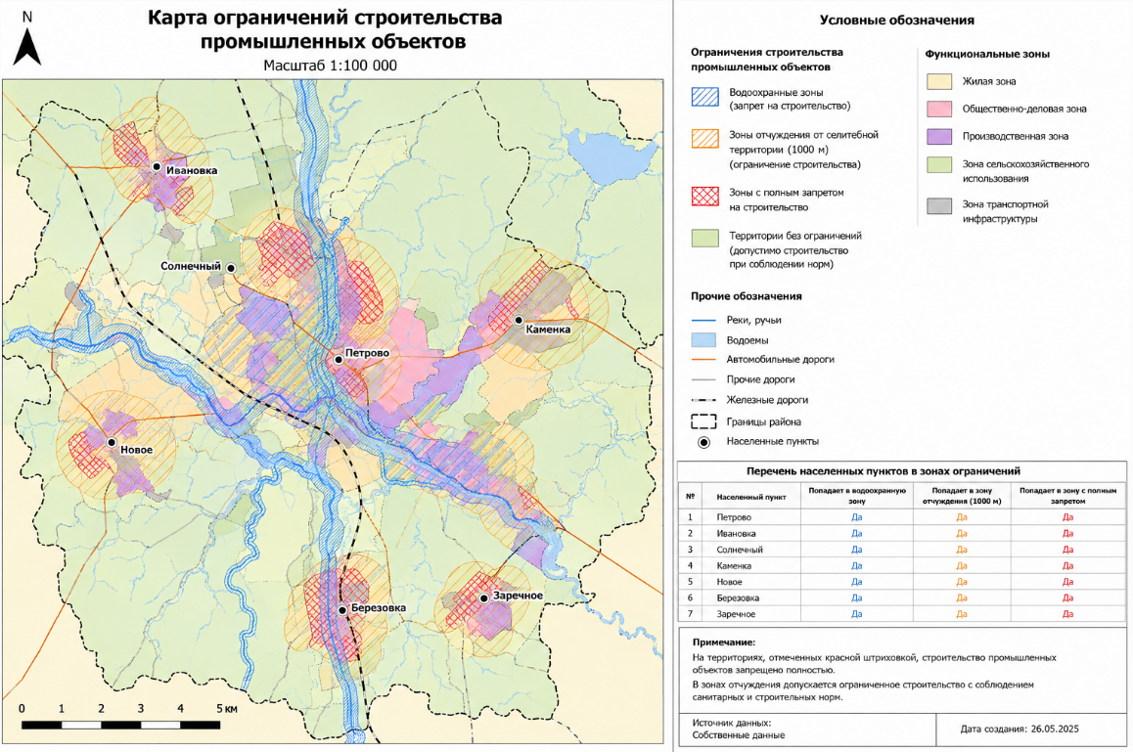Рисунок 2 — Итоговая карта ограничений строительства промышленных объектов
Вывод
В ходе практической работы были освоены приемы построения буферных зон и применения оверлейных операций в ГИС Аксиома. Были созданы водоохранные зоны и зоны отчуждения от селитебных территорий, после чего они были использованы для уточнения функционального зонирования. Итоговая карта позволяет определить участки, на которых промышленное строительство запрещено, ограничено особыми условиями или может быть допустимо. Практическая работа показала, что буферные зоны и оверлей являются важными инструментами пространственного анализа при решении задач территориального планирования.

Ответы на контрольные вопросы
Нумерация вопросов в исходном задании содержит повтор, поэтому ответы приведены по порядку их размещения в задании.
1. Какие еще варианты использования функции создания буферных зон вы можете предложить?
Буферные зоны можно использовать для определения зон обслуживания школ, больниц и остановок транспорта, санитарно-защитных зон предприятий, охранных зон инженерных сетей, зон доступности объектов инфраструктуры, участков влияния дорог, рек, трубопроводов и линий электропередачи. Также буферы применяются для поиска объектов, расположенных в заданном радиусе от выбранной точки, линии или полигона.
2. Какие инструменты ГИС «Аксиома» позволяют работать с контурами функциональных зон?
Для работы с контурами функциональных зон используются инструменты редактирования геометрии, построения буфера, настройки тематических карт, SQL-запросов, пространственной выборки, операций пересечения, объединения, разрезания и изменения структуры атрибутивной таблицы.
3. Как создать тематическую карту?
Необходимо активировать окно карты, выбрать команду «Добавить тематику», указать слой и поле атрибутивной таблицы, выбрать способ отображения, например интервалы или отдельные значения, настроить цвета, подписи и легенду, после чего сохранить рабочий набор.
4. Как устранить самопересечения полигонов и полилиний?
Нужно сделать соответствующий слой редактируемым, выбрать объект или применить операцию ко всему слою, затем воспользоваться инструментом «Устранить самопересечения» в группе коррекции топологии. После исправления необходимо проверить результат визуально и сохранить изменения таблицы.
5. Как переместить объект?
Слой с объектом переводится в режим редактирования. Затем объект выбирается инструментом «Выбор» и перемещается мышью в нужное место. Для точной корректировки можно использовать режим редактирования формы и перемещение узлов объекта.
6. Как настроить оформление объектов?
Оформление настраивается через свойства слоя или через инструменты стиля объекта. Для полигонов задаются цвет заливки, штриховка и граница; для линий - цвет, толщина и тип линии; для точек - символ, размер и цвет. Также можно применить тематическое оформление на основе атрибутов.
7. Как формировать отчеты?
Отчет создается через команду «Новый отчет». На лист добавляются элементы карты, легенда, масштаб, название и пояснительные подписи. После настройки компоновки отчет сохраняется в рабочем наборе и экспортируется в растровый формат или PDF.
8. Что такое оверлейные операции в ГИС «Аксиома»?
Оверлейные операции - это операции наложения пространственных слоев друг на друга. Они позволяют получать новые объекты на основе пересечения, объединения, вырезания или принадлежности объектов разных слоев. В данной работе оверлей использовался для обновления функциональных зон с учетом буферных зон ограничений.
9. Какие инструменты ГИС «Аксиома» используются для работы с зонами?
Для работы с зонами используются инструменты создания буфера, редактирования полигонов, тематического оформления, SQL-запросов, пространственной выборки, операций пересечения областей, разрезания полигоном и объединения объектов.
10. Как настроить параметры контура в ГИС «Аксиома»?
Параметры контура настраиваются через стиль области или свойства слоя. Можно задать цвет границы, толщину линии, тип линии, цвет и прозрачность заливки. Для тематических слоев параметры контура задаются отдельно для каждой категории или интервала.
11. Какие примеры использования контуров в ГИС «Аксиома» можно привести?
Контуры применяются для отображения границ районов, функциональных зон, земельных участков, водоохранных зон, санитарно-защитных зон, зон ограничений, административных территорий и природных объектов. Они также используются как основа для оверлейного анализа.
12. Как указать слои для наложения?
При выполнении операции наложения необходимо выбрать исходный слой и слой, который используется как ограничивающий или пересекающий. В SQL-запросах слои указываются в строке «Из таблиц», а в операциях работы с объектами один объект или слой выбирается как изменяемый, другой - как объект наложения.
13. Как наложить векторные данные?
Векторные данные накладываются путем добавления нужных слоев в одно окно карты и выполнения пространственной операции: пересечение, вырезание, объединение или выбор по взаимному расположению. Перед операцией следует проверить проекцию, порядок слоев и режим доступности объектов.
14. Как выполнить операцию ступенчатым способом?
Ступенчатый способ означает последовательное выполнение нескольких простых операций: сначала создается копия слоя, затем выполняется выборка нужных объектов, после этого объект делается изменяемым, выполняется пересечение или вырезание, результат проверяется и сохраняется. Такой подход удобен при сложной обработке, когда одну задачу нельзя корректно выполнить одной командой.
15. Как выполняется наложение двух полигональных слоев методом вырезания?
Для вырезания необходимо сделать редактируемым слой, который будет изменяться, выбрать или сделать изменяемым нужный полигон, затем выбрать полигон второго слоя и выполнить операцию разрезания или вырезания по полигону. В результате часть исходного полигона изменяется в соответствии с границей второго полигона.
16. Как в «Аксиоме» выделяется изменяемый объект?
Объект выбирается на карте, затем в группе инструментов работы с объектами используется команда «Сделать изменяемым» или аналогичная команда закрепления изменяемого объекта. После этого именно выбранный объект участвует в последующих операциях обработки геометрии.
17. Как в ГИС «Аксиома» определяется точка касания линейного объекта?
Точка касания определяется по геометрии линии и объекта, с которым она соприкасается. При пространственном анализе программа проверяет наличие общей точки или пересечения между объектами. Для корректного результата важны точная геометрия и отсутствие топологических ошибок.
18. Как работает операция «точка-в-полигон»?
Операция «точка-в-полигон» проверяет, находится ли точечный объект внутри границ полигонального объекта. Она используется для присвоения точкам атрибутов территории, выбора населенных пунктов внутри зоны или определения принадлежности объекта к административному району.
19. Как выполнить операцию «точка-в-полигон» в «Аксиоме»?
Нужно открыть таблицы точечных и полигональных объектов, создать SQL-запрос в расширенном диалекте или использовать пространственную выборку. В условии указывается, что точечный объект находится внутри полигона, например через оператор Within. Результат можно показать на карте или сохранить в отдельную таблицу.
20. Как выполнить объединение объектов одного типа в ГИС «Аксиома»?
Необходимо сделать слой редактируемым, выбрать несколько объектов одного типа и применить команду «Объединить». В появившемся окне задаются правила обобщения атрибутов, после чего программа формирует один общий объект.
21. Какие методы обобщения доступны?
При объединении объектов обычно доступны варианты сохранения значения, очистки поля, суммирования числовых значений или ручного задания нового значения. Выбор метода зависит от типа данных и смысла атрибута.
22. Какие ошибки могут возникать?
Возможны ошибки несовпадения проекций, наложения объектов с некорректной геометрией, самопересечения полигонов, потеря атрибутов, неверный порядок слоев, работа с временной таблицей вместо постоянной, а также использование неподходящего пространственного оператора.
23. Какие функции ГИС «Аксиома» используются для пересечения объектов?
Для пересечения объектов используются пространственные SQL-операторы, операции работы с объектами, например «Пересечение областей», а также инструменты разрезания и наложения полигонов. Эти функции позволяют получить участки, которые одновременно принадлежат нескольким слоям.
24. Как настроить функцию overlaps в ГИС «Аксиома»?
При использовании условия пересечения или наложения нужно выбрать расширенный диалект SQL, указать две таблицы и задать условие взаимного перекрытия объектов. В практической работе аналогичная логика применяется через операторы пересечения и частичной принадлежности полигонов.
25. Как использовать функцию intersections для сложных объектов?
Для сложных объектов сначала проверяют корректность геометрии и устраняют топологические ошибки. Затем выполняют пересечение между слоями, при необходимости разбивая задачу на несколько этапов. Результат пересечения лучше сохранять в новый слой, чтобы не повредить исходные данные.
26. Как создать новый слой посредством наложения объектов двух слоев?
Сначала создается копия или новая таблица для результата. Затем выполняется пространственная операция между двумя слоями, например пересечение или вырезание. Полученные объекты сохраняются в новую таблицу, после чего для нее настраиваются атрибуты и оформление.
27. Как изменить порядок слоев, добавлять и удалять их, а также изменять режимы их отображения в диалоге «Управление слоями»?
В панели «Управление слоями» слой можно переместить вверх или вниз стрелками либо перетаскиванием. Там же включаются видимость, доступность, редактируемость и подписи. Добавление слоя выполняется через открытие таблицы, удаление из карты - через контекстное меню слоя.
28. Как наложить два полигональных слоя в программе ГИС «Аксиома»?
Два полигональных слоя накладываются с помощью операций пересечения, вырезания, объединения или пространственного SQL-запроса. Перед наложением нужно убедиться, что слои находятся в одной проекции, имеют корректную геометрию и нужные режимы доступности.
29. Какие инструменты доступны для работы со слоями?
Доступны инструменты управления видимостью, доступностью, редактируемостью, подписями, порядком отображения, свойствами слоя, стилями, тематическим оформлением, сохранением копии таблицы и закрытием слоя из проекта.
30. Как ГИС «Аксиома» определяет принадлежность точки?
Принадлежность точки определяется по ее координатам относительно границ полигона. Если точка находится внутри полигона или на его границе в соответствии с выбранным пространственным оператором, она считается принадлежащей этому объекту.
31. Как ГИС «Аксиома» определяет принадлежность полигона?
Принадлежность полигона определяется по взаимному расположению его границ и центроида относительно другого полигона. В зависимости от оператора программа может проверять полное нахождение, частичное нахождение или пересечение полигонов.
32. Как в программе описываются линии, связанные с другими объектами?
Линии описываются последовательностью координатных пар, образующих узлы и сегменты. Если линия связана с другими объектами, ее положение анализируется через общие точки, пересечения, касания или принадлежность определенной зоне.
33. Как в ГИС «Аксиома» можно работать с линиями, связанными с другими объектами?
С линиями можно выполнять редактирование узлов, изменение стиля, генерализацию, обрезку по полигону, выбор по пересечению с другими объектами, создание буферов вокруг линий и использование их в пространственных SQL-запросах.

